Proyek Percontohan untuk Artikel Pengabdian yang akan diterbitkan pada Jurnal TEPAT
Author^{1*}, Author², Author³
Institution^{1*}
Institusi²
Institusi³
Email Author¹*
______________________________________________________________________________
Abstrak
Masukkan abstrak dengan jumlah minimum 150 suku kata dengan spasi 1 dan ukuran font 10 Times New Roman, yang berisikan beberapa informasi dari sub bagian berikut ini. Pertama, memberikan latarbelakang dari kegiatan pengabdian masyarakat dan menyatakan tujuan utama atau hipotesa dalam 1 - 2 kalimat, disertai dengan nama mitra. Kedua, landasan teori yang mendukung kegiatan, khususnya kegiatan untuk umum, pengabdian masyarakat dan pengembangan masyarakat. Penulis juga memasukkan hipotesa (jika ada) yang menjelaskan target hasil kegiatan. Ketiga, metode yang berisi deskripsi dari prosedur dasar selama pelaksanaan kegiatan, termasuk pemilihan subyek kegiatan dan observasi serta metode analitik. Tentukan luaran utama kegiatan yang akan diukur untuk tiap kelompok atau subyek, apakah terkait ulasan tentang teori kemasyarakatan ataupun implementasinya. Keempat, hasil dan diskusi, simpulkan capaian-capaian utama kegiatan, dan memasukkan dampak khusus dalam ukuran nyata dan dampak signifikan secara statistik. Masukkan jumlah peserta untuk setiap kelompok (jika tersedia), luaran yang dicapai untuk tiap kelompok, ataupun dampak balik dari pelaksanaan kegiatan atau dampak sampingan kegiatana. Kelima, kesimpulan dalam 1 atau 2 kalimat, nyatakan kesimpulan yang utama dari pelaksanaan kegiatan, tekankan pada hal-hal terbaru dan aspek-aspek utama yang menjadi capaian dari kegiatan pengabdian masyarakat.
Kata Kunci: Masukkan bebarapa kata kunci di sini, dipisahkan dengan tanda baca titik koma dengan 5 suku kata dan diakhiri dengan tanda baca titik, dengan huruf kapital untuk setiap awal suku kata.

Abstract
Abstract a minimum of 150 words, 1 space, font 10, Times New Roman in Italic format.
Keywords: Insert 5 (five) keywords separated by semicolon; Words; Entry; Four; Five.

- Pendahuluan
Di sini penulis memperkenalkan manuskrip, dan jika diperlukan memasukkan nomenklatur, dalam sebuah kotak dengan ukuran font yang sama untuk keseluruhan artikel. Paragraf dimulai dari sini dan hanya dipisahkan dengan bab, sub bab, gambar dan persamaan matematika. Untuk bab diatur dengan sistem penomoran, bold, 12 pt dan font Times New Roman. Total halaman, termasuk halaman Daftar Pustaka sebanyak minimal 6 lembar, dan maksimum 18 lembar.
Jarak antara judul artikel dan nama penulis menggunakan line spacing 8 Single dan jarak antara nama penulis, institusi dan email masing-masing spasi 1.0.
Untuk semua penulis yang berasal dari afiliasi yang sama, subscript tidak diberikan untuk seluruh nama penulis dan penulisan afiliasi cukup sekali saja pada penulis pertama. Email yang dituliskan hanya email penulis utama (korespondensi) dengan memberikan subscript (*) pada akhir nama penulis dan akhir alamat email.
Untuk penulis dengan afiliasi berbeda, tiap nama harus diberikan subscript angka untuk rujukan penulisan afiliasi. Misal, terdapat lima penulis, dimana ada dua afiliasi maka penulis berafiliasi sama adalah 1-3 dan 4-5, maka subscript untuk afiliasi dari tiap nama adalah 1-3 subscript ¹ dan 4-5 subscript ².
Jarak antar Heading dan Paragraf pertama menggunakan line spacing 8 Single demikian halnya juga jarak antara Paragraf menggunakan line spacing 8 Single
Heading menggunakan Huruf Tegak dengan Huruf Awal Kapital untuk setiap suku kata sedangkan untuk Subheading (termasuk sub subheading) menggunakan Huruf Miring (Italic) dengan awalan setiap suku kata Huruf Kapital.
Manuskrip dari Jurnal TEPAT dibagi menjadi beberapa bagian:
- Halaman Judul
- Abstrak dan Kata Kunci
- Isi Artikel:
- Pendahuluan
- Latar Belakang
- Metode / Metode Pelaksanaan
- Hasil dan Diskusi
- Kesimpulan
Ucapan Terima Kasih
Daftar Pustaka (khusus Ucapan Terima Kasih dan Daftar Pustaka, tidak diberi penomoran)
Halaman judul meliputi: (1) Judul, (2) Nama penulis, (3) Institusi dimana kegiatan dilaksanakan, (4) Alamat email penulis utama untuk korespondensi. Judul dari manuskrip harus jelas, singkat dan padat, informatif, dan dibatasi 20 suku kata termasuk tanda sambung. Sub bab, tanda titik dan singkatan yang tidak baku adalah tidak diperbolehkan.
Untuk referensi dalam tulisan (akhir kalimat), pustaka di buat dengan format dalam kurung (BPS Maros, 2015). BPS Maros (2015) untuk referensi jika pada awal kalimat (SMP IT Ikhtiar, 2015).
Bab ini berisikan pengantar lengkap terkait mitra, permasalahan lengkap yang dihadapi mitra, tujuan kegiatan dan keterkaitan dengan MoU, dan usulan solusi.
- Latar Belakang
Berisi latar belakang teknologi ataupun teori yang dipergunakan, dilengkapi dengan referensi-referensi.
- Sub Bab
Pembuatan sub bab dengan font italic (miring)
- Sub Detail
Setiap tabel dan gambar harus di sitasi. Jika merujuk pada salah satu gambar atau tabel tertentu, maka huruf awal adalah huruf kapital, misal berikut Gambar 1.

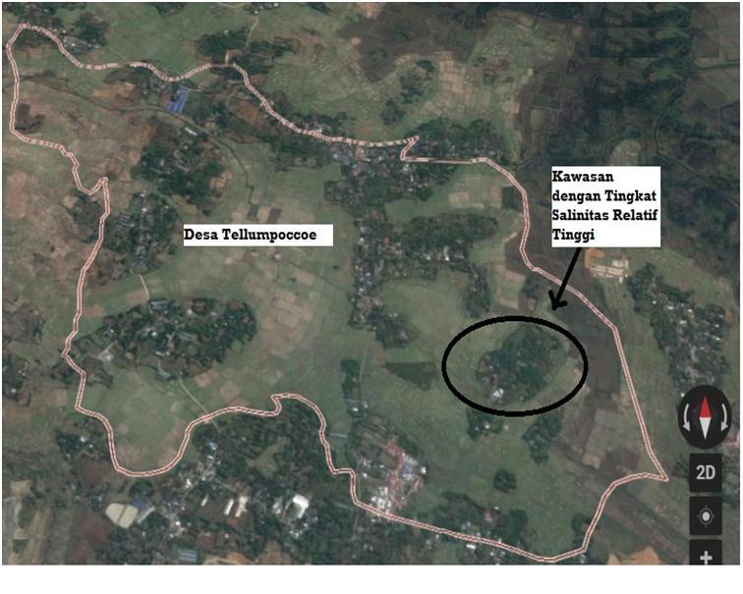
Gambar 1. Jarak Antara Gambar dan Judul Gambar Linespacing Single Spacing 8 Letak Centre
- Metode
Sehubungan dengan permasalahan yang telah disebutkan di atas, maka kegiatan pengabdian ini menawarkan solusi melalui dua tahapan, yaitu tahapan desain dan implementasi.
Desain prototipe latih
Untuk persamaan matematis menggunakan sistem Equation berbasis word dengan memberikan penomoran sebelah kanan.
${\left(x+a\right)}^{n}=\sum_{k=0}^{n}{}\left(\frac{n}{k}\right)x^{k}a^{n-k}$ (1)
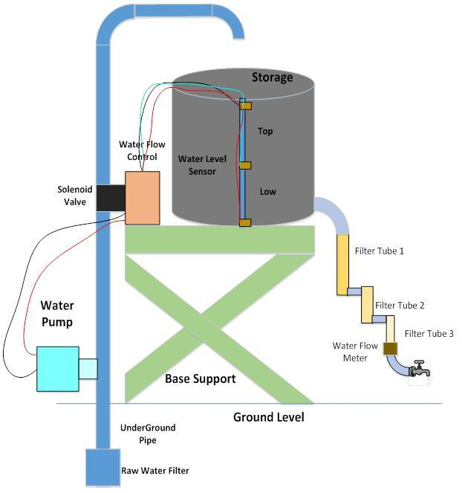
Gambar 2. Gambaran Umum Desain Penyediaan dan Automasi Sumber Air Bersih
Secara garis besar, mekanisme sistem ini dapat dibagi ke dalam lima elemen penting, yaitu:
- Penyedia Air, dalam hal ini proses mengambil air tanah ke permukaan. Dalam proses ini dikembangkan bentuk sederhana penyediaan air dengan menggunakan air tanah yang diperoleh dari sumur galian. Mekanisme penggalian dengan metode horizintal drilling (Bair, E. S., 2009) pada lokasi yang telah ditetapkan dengan persetujuan dan arahan dari Kepala Desa Tellumpoccoe. Pipa berbahan PVC menjadi media penyaluran dari air bawah tanah ke permukaan dengan kemampuan mekanis dari mesin pompa elektrik.
- Penyimpanan, dalam hal ini tangki penyimpanan air sementara. Tangki atau bak penyimpanan ini berada di atas permukaan tanah dengan sandaran dudukan bangunan konstruksi logam besi. Pengaturan volume air tersimpan terhubung langsung dengan proses aktivasi dari mesin pompa.
- Sistem Filterisasi, meliputi 3 tahapan filterisasi. Tahapan pertama dilakukan pada Tabung 1 yang berisi kombinasi bahan-bahan batu zeolit, pasir silika, karbon aktif dan filter air, cartridge CTO filter carbon block. Proses filterisasi pada Tabung 1 dilakukan lagi pada Tabung 2, sedangkan pada Tabung 3 berisi filter air, cartridge CTO filter carbon block dan ultraviolet untuk proses sterilisasi air.
- Penyaluran, yang meliputi mekanisme pengaturan dan perekaman penggunaan air yang nantinya dapat dimanfaatkan untuk pemeliharaan dan keberlangsungan fungsi dari sistem penyediaan air bersih secara umum. Water Flow Sensor digunakan dalam mendeteksi aliran debit air untuk proses pendataan penggunaan air. Sehingga nantinya data penggunaan air ini dapat dimanfaatkan untuk pengaturan swadana pembiayaan operasional dari keseluruhan sistem.
- Automasi sistem yang menyangkut integrasi teknologi dalam proses kerja dari keseluruhan sistem. Keseluruhan mekanisme kendali dari sistem berbasis teknologi sistem tersemat (Embedded System) mengendalikan secara tersentralisasi (White, E., 2011). Deteksi permukaan air dalam bak penyimpanan menentukan volume air yang tersimpan dalam bak penyimpanan yang bekerja secara otomatis mengaktivasi kerja pompa air.
Bahan baku dari sistem filterisasi secara keseluruhan yang akan digunakan diperlihatkan pada Tabel 1 berikut ini dengan acuan pada (BPPT, 2016).
Tabel 1. Jarak Antara Tabel dan Judul Tabel Menggunakan Linespacing Single Poin Spacing 8 Letak Centre, Judul tabel berada di atas
No. | Jenis Bahan
1. | Batu Zeolit
2. | Pasir Silika
3. | Karbonaktif
4. | Filter Air, cartridge CTO filter carbon block
5. | Pipa PVC
6. | Variasi Konektor Pipa
7. | Seal tip dan PVC Glue
8. | Water tap
9. | Ultraviolet Sterilisasi Air
10. | Control Unit
11. | Water Storage
12. | Raw Water Filter
13. | Water Pump
14. | Water Level Sensor
15. | Water Flow Sensor
16. | Base Concrete Construction
Implementasi Kegiatan
Implementasi kegiatan pengabdian terdiri dari pelatihan itu sendiri dan diikuti dengan pengukuran capaian kegiatan.
- Materi Kegiatan Pelatihan
Pembuatan slide presentasi dan plotting alur pelatihan
- Pelaksanaan Kegiatan
Kegiatan dibagi ke dalam beberapa langkah, yaitu
- Pelatihan yang meliputi pemberian materi kepada peserta yang telah di terdaftar dalam bentuk presentasi dari tim pengabdian
- Hands-On dimana peserta secara langsung aktif dalam praktik penggunaan atau desain dari sistem yang diperkenalkan
- Penutupan dari tim pengabdian dan overview dari pelaksanaan seluruh kegiatan
  - Metode Pengukuran Capaian Kegiatan
Sebelum pelaksanaan kegiatan, pelaksana melakukan pendekatan pengukuran luaran kegiatan menggunakan:
- Kuisioner, dan atau
- Interview
Pelaksanaan pengukuran capaian kegiatan meliputi dua, yaitu:
Pra Test
Digunakan untuk mengetahui pemahaman dasar dari peserta sebelum pelaksanaan kegiatan berlangsung
Pasca Test
Digunakan untuk mengetahui perubahan mendasar dari pengetahuan dan kesadaran dari peserta.
Pada metode pelaksanaan penulis wajib menjelaskan alur pengabdian, menjelaskan metode pendekatan masalah, menjelaskan teknik analisis data (Pre dan Post Test). Pada Pre dan Post Test dapat menggunakan (1) Pendekatan Open-type atau Closed-type, (2) Questionnaire atau Interview (group/individual).
- Hasil dan Diskusi
Analisis hasil dan diskusi diwajibkan menjelaskan metode pengambilan data, menjelaskan deskripsi data, menampilkan data hasil meliputi Pre Test dan Post Test, menganalisis data secara KUANTITATIF dilengkapi dengan GRAFIK PERBANDINGAN atau DIAGRAM dari hasil pengukuran capaian kegiatan pada tahapan Pre Test dan tahapan Post Test dan dilengkapi dengan DISKUSI ANALITIK dari grafik statistik perbandingan tersebut, dan analisis Kualitatif atas capaian dengan data Kuantitatif.

- Kesimpulan
Pada kesimpulan penulis diwajibkan menjelaskan keterkaitan hasil pelaksanaan pengabdian dengan luaran analisis data secara kuantitatif, menjelaskan efektivitas dari pelaksanaan pengabdian secara kualitatif, Kerjasama ke depan dengan mitra atau pengembangan lanjutan (opsional).
Kesimpulan umum dari refleksi lauran yang dicapai dari metode pengukuran capaian kegiatan. Proyeksikan terhadap penyelesaian yang dicapai terhadap permasalahan yang diangkat.
Ucapan Terima Kasih
Ucapan Terima Kasih dan Daftar Pustaka tidak diberikan penomoran. Ucapan terima kasih kepada Fakultas Teknik UNHAS yang telah menyediakan bantuan Skema Pengabdian Fakultas Teknik UNHAS, dan kepada seluruh tim yang tergabung dalam riset grup, Social, Cognitive Robotics and Advanced Artificial Intelligent Research Centre, Teknik Elektro UNHAS.
Ucapan terima kasih ditujukan kepada pihak-pihak yang terkait pelaksanaan kegiatan pengabdian seperti pihak mitra dan penyedia dana (Dana Fakultas Teknik UNHAS, wajib memberikan ucapan terima kasih)
Daftar Pustaka
Minimal 10 referensi (UU atau peraturan-peraturan pemerintah tidak terhitung tapi wajib ditampilkan). Referensi minimal 5 tahun terakhir dan semua referensi HARUS DISITASI. Daftar Pustaka disusun berdasarkan urutan abjad (alphabetical order). Model penulisan Daftar Pustaka dan teknik sitasi mengikuti template. Untuk tema pengabdian yang memiliki kesamaan tema dengan artikel yang telah terbit pada Jurnal TEPAT maka penulis WAJIB mensitasi artikel tersebut.
Untuk tema pengabdian yang memiliki kesamaan tema dengan artikel yang telah terbit pada Jurnal TEPAT maka penulis WAJIB mensitasi artikel tersebut
Badan Pengkajian dan Penerapan Teknologi (BPPT), (2016). Cara Pengolahan Air Sumur Untuk Kebutuhan Air Minum. Terdapat pada laman http://www.kelair.bppt.go.id/Sitpa/Artikel/Akua/akua.html. Diakses pada tanggal 16 Januari 2017.
Badan Pusat Statistik Maros (BPS Maros), (2015). Distribusi dan Kepadatan Penduduk, Jumlah Rumah Tangga Menurut Kecamatan di Kabupaten Maros. Terdapat pada laman https://maroskab.bps.go.id/linkTabelStatis/view/id/35#accordion-daftar-subjek2. Diakses pada tanggal 15 Januari 2017.
Bair, E. S. (2009), Groundwater and Wells, 3rd Edition. Ground Water, 47: 619. doi:10.1111/j.1745-6584.2009.00603.x.
Dalu, T., Wasserman, R. J., Magoro, M. L., Froneman, P.W., and Weyl, O. L. F. (2019). River Nutrient Water and Sediment Measurements Inform on Nutrient Retention, with Implications for Eutrophication. Science of Total Environment, 684, 296–302.
Menteri Kesehatan Republik Indonesia (MENKES RI), (2010). Persyaratan Kualitas Air Minum. Peraturan Menteri Kesehatan Republik Indonesia Nomor 492/Menkes/PER/IV/2010.
Patricia, C., Astono, W., Hendrawan, D.I., (2018). Kandungan Nitrat dan Fosfat Sungai Ciliwung, Prosiding Seminar Nasional Cendekiawan, ke 4. Jakarta.
SMP IT Ikhtiar. (2015). Profil Singkat. Terdapat pada laman http://www.sitikhtiar.com/profil-singkat/. Diakses pada tanggal 17 Maret 2020.
Sulastri, Cyntia, H., Handoko, U., (2016). Environmental Condition and Trophic Status of Lake Rawa Pening in Central Java. Jurnal Oseanologi dan Limnologi di Indonesia/Oldi, LIPI. 1(3): 23–38.
White, E., (2011). Making Embedded Systems: Design Patterns for Great Software, O'Reilly Media, Incorporated.
Yan, Z., Han W., Peñuelas, J., Sardans, J., Elser, J. J., and Du, E., (2016). Phosphorus Accumulates Faster than Nitrogen Globally in Freshwater Ecosystems under Anthropogenic Impacts. Ecology Letters, 19(10), 1237–1246.

